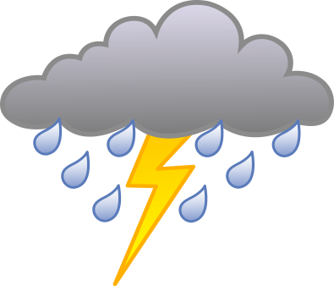
Jak daleko od nas jest burza?

Obserwując burzę przez okno możesz dokonać interesujących obliczeń. Jak tylko zobaczysz błyskawicę, spójrz na zegarek i zmierz, ile czasu upłynęło do pojawienia się grzmotu.
Czy możesz określić w jakiej odległości jest burza? To proste! Przeczytaj poniżej, jak
to obliczyć!
PRZYKŁAD
Załóżmy, że zauważyłeś błyskawicę o godz. 8:45:30, a grzmot usłyszałeś o 8:45:36. Usłyszałeś grzmot po 6 sekundach od zauważenia błyskawicy. Ponieważ dźwięk przebywa
1 km w 3 s, więc w ciągu 6 sekund przebył 6:3= 2 kilometry. Czyli burza jest od nas
w odległości 2 km.
W miarę oddalania się burzy okres czasu, który upływa od pojawienia się błyskawicy
do usłyszenia grzmotu wydłuża się, ponieważ grzmot ma dłuższą drogę do przebycia.

